МАДОУ «Центр развития ребенка – детский сад №12 города Шебекино Белгородской области»

Психологические особенности детей с тяжелыми нарушениями речи

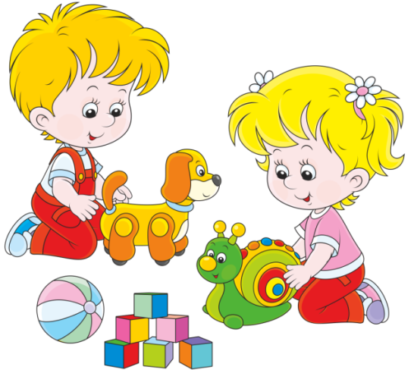

2020

Тяжёлые нарушения речи (ТНР) по-разному, но обязательно, находят своё отражение в психической деятельности человека, что проявляется в нарушении познавательной, эмоционально-волевой сферы личности, межличностных отношений.
Нарушение восприятия отмечается у всех детей с ТНР. В зависимости от того, какой из анализаторов является ведущим, различают зрительное, слуховое, тактильное и другие виды восприятия, нарушение которого имеет свою специфику в зависимости от формы речевого расстройства. Так, нарушение функции речедвигательного анализатора отрицательно влияет на слуховое восприятие фонем, что проявляется в нарушении фонематического слуха.
Отставание в развитии зрительного восприятия, зрительных предметных образов у детей с ТНР часто сочетается с нарушением пространственных представлений. В частности, дети затрудняются в дифференциации понятий справа, слева, с трудом усваивают многие пространственные понятия — спереди, сзади, между, не могут сложить из части целое и т. д.
У некоторых детей с ТНР наблюдаются недоразвитие временных представлений, нарушение их вербализации, а также несовершенство субъективного ощущения времени, что оказывает отрицательное влияние на развитие устной речи. Нарушается употребление предлогов и наречий, выражающих временные отношения, глаголов настоящего, прошедшего и будущего времени.
Существенным сопутствующим признаком при ТНР является нарушение памяти.
Следует отметить, что уровень памяти, особенно слуховой, снижается с понижением уровня речевого развития. В частности, весьма низкие показатели в объёме кратковременной и долговременной памяти обнаруживают дети, развитие речи которых соответствует I—II уровням речевого развития. Запоминание словесного материала у детей протекает значительно труднее, чем запоминание образов.
В целом, по сравнению с нормально говорящими, у детей с ТНР снижен объём всех видов памяти (слуховой, зрительной, тактильно-кинестетической).
Внимание у детей с ТНР характеризуется рядом особенностей: неустойчивостью, трудностью переключения, низким уровнем произвольного внимания и т. д. Так, у детей с дизартрией вследствие повышенной возбудимости наблюдаются неспособность к длительному напряжению, утомляемость, особенно при интеллектуальной деятельности. При этом страдают все основные звенья деятельности: инструкция воспринимается неточно, фрагментарно; задания выполняются с ошибками, которые не всегда самостоятельно замечаются и устраняются детьми.
ТНР особенно влияют на формирование высших уровней познавательной деятельности, обусловливая специфические особенности мышления. Контингент детей с ТНР по уровню мыслительной деятельности крайне неоднороден. Одни из них близки к нормально развивающимся сверстникам, другие, составляющие большинство, отличаются низкой познавательной активностью, проявляющейся в отсутствии интереса к заданиям, в недостаточном уровне психического напряжения и т. д.
Вследствие двигательных и сенсорных нарушений недостаточно развивается наглядно-действенное и наглядно-образное мышление. Задержано формирование словесно-логического мышления, что проявляется в трудностях установления сходства и различия между предметами, несформированности многих обобщающих понятий, в трудностях классификации предметов по существенным признакам.
Воображение, являясь непременным условием становления тех черт личности, которые выражают отношение к самому себе и другим людям, тесно связано с речью.
Задержка в развитии речи знаменует собой и задержку развития воображения.
Для детей с ОНР характерны недостаточная подвижность, инертность, быстрая истощаемость процессов воображения. Образы, создаваемые детьми с ТНР на бумаге, отличались (по сравнению с нормально говорящими) меньшим количеством деталей, недостаточной чёткостью и тщательностью изображения, редким использованием оттенков цветов, однообразием раскрашивания рисунков.
ТНР отрицательно сказываются на формировании личности, вызывают специфические особенности эмоционально- волевой сферы.
У детей с ТНР нарушение речи способствует развитию таких качеств личности, как застенчивость, нерешительность, замкнутость, негативизм, уход от общения, чувство неполноценности.
У таких детей эмоционально-волевые нарушения проявляются в виде повышенной эмоциональной возбудимости и истощаемости нервной системы. Одни склонны к раздражительности, двигательно беспокойны, часто проявляют грубость, непослушание, другие заторможены, пугливы, избегают трудностей, плохо приспосабливаются к изменению обстановки. Большинство детей характеризуются малой инициативностью, зависимостью от окружающих, у некоторых недостаточно развито чувство дистанции. Неуверенные в себе, обидчивые они часто плохо уживаются в кругу нормально говорящих сверстников, замыкаются в себе.
Расстройства в эмоционально-волевой, личностной сферах детей с ТНР ухудшают их работоспособность, что отрицательно сказывается на качестве их знаний.

Рекомендации родителям детей с ОНР
Ребенка необходимо побуждать к речи. Он должен чувствовать вашу поддержку, успехи и новые достижения необходимо поощрять и отмечать, постоянно ставя перед ребенком новые задачи. Создавайте ситуации, в которых ребенок будет стремиться вступать с вами в речевой контакт. Задействуйте, при этом, его эмоциональный фон. Для этого, в домашних условиях существует масса возможностей, например, настольный кукольный театр, или пальчиковые, перчаточные персонажи («би-ба-бо»).

В то же время нужно учитывать психологические особенности и состояние ребенка. Если вы не видите у вашего малыша желания говорить, если он дает протест в тот момент, когда вы его поправляете и просите повторить правильный вариант, не упорствуйте, возможно, чуть позже вам это удастся. Работа родителей состоит не только в том, чтобы способствовать собственной речевой активности ребенка, но и в том, чтобы научить ребенка слушать маму, активизируя и развивая произвольное внимание ребенка.
Родители могут участвовать в процессе автоматизации, то есть закрепления поставленного или исправленного звука (или нескольких звуков), осуществляя контроль.
Поощряйте любопытство, стремление задавать вопросы, для этого отвечайте на каждый детский вопрос.
Не сравнивайте ребенка с другими детьми. Это обижает, обесценивает его достоинства. Ваш ребенок, даже имеющий серьезные проблемы в развитии, является индивидуальностью.
Важную роль играет эмоциональный контакт со взрослыми: деловое сотрудничество с ним, речевое взаимодействие, организация совместной предметной и игровой деятельности.
Включайте речь во все виды деятельности: ежедневно озвучивайте ребенку ваши и его действия, одевая ребенка на прогулку, купая его, играя с ним, внося, таким образом, эмоционально-смысловой комментарий в жизнь ребенка. Позже вы можете просить ребенка комментировать ваши и свои действия. При этом развивается планирующая и регулирующая функции речи, играющие незаменимую роль в становлении речи и мышления, в умении планировать и организовывать собственную деятельность на основе словесной инструкции взрослого, а позднее и самостоятельно.
Закреплять полученные на логопедических занятиях знания и совершенствовать достигнутые речевые возможности, а также приобретать новые знания родителям совсем не сложно. Достаточно просто ввести это в ежедневную привычку. Только мама обладает уникальной природной интуицией. Даже не овладев специальными методиками, мама, несомненно, может быть для своего ребенка проводником в бесценный мир понимания и общения.
Муниципальное автономное дошкольное образовательное учреждение «Центр развития ребенка - детский сад №12 города Шебекино Белгородской области»
Наш адрес: 309292, Белгородская область,
г. Шебекино, ул. Дзержинского,7.
Тел.: 8 (47248)2-84-60
Наш сайт: iskorkashbk.ucoz.ru
Педагог-психолог
Соловьева Елена Васильевна
Тел.: 8 (919) 4336800

